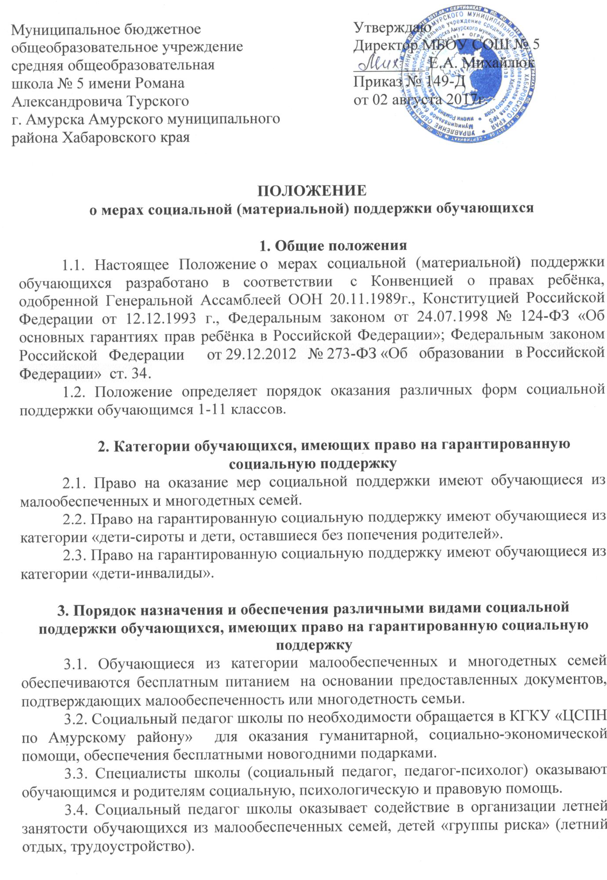

3.5. Для обучающихся из категории «дети-инвалиды», состояние здоровья которых исключает возможность их пребывания в образовательном учреждении, организовано обучение по индивидуальной программе на дому.
3.6. Специалисты школы (социальный педагог, педагог-психолог) оказывают обучающимся и родителям социальную, психологическую и правовую помощь.
3.7. Обучающиеся из категории «дети-инвалиды» обеспечиваются бесплатно учебниками.

4. Порядок и обеспечение адресной помощи обучающимся, оказавшимся в трудной жизненной ситуации
4.1. Специалисты школы оказывают социально-психологическую, социально-педагогическую, социально-экономическую, социально-правовую помощь обучающимся и семьям, находящихся в трудной жизненной ситуации.

5. Меры социальной поддержки для всех категорий обучающихся
5.1. Для обучающихся начальной и основной школы организовано горячее питание за счет средств родителей.
5.2. Все категории обучающихся в период обучения в школе имеют право на бесплатное медицинское обслуживание.
5.3. Все категории обучающихся в период обучения в школе обеспечиваются учебниками.
5.4. Для обучающихся до 15 лет в июне месяце организуется работа летнего пришкольного лагеря.

Принято
на педагогическом совете
протокол № 7
от «04» июля 2017 г.

